

Escuela de Informática y Telecomunicaciones
Diseño de Software con UML
Sistema Inteligente de Gestión de Inventario para Pymes
Asignatura: TPY1101 — Taller Aplicado de Programación
Estudiante: Ruby Estrella Martínez Salas
RUT: 19.500.090-5
Fecha: Junio 2026

El contexto de este diseño consiste en un sistema web Cloud para la gestión inteligente de inventario en pymes. La arquitectura sigue el Patrón MVC bajo Framework Spring Boot, con React como frontend y PostgreSQL como base de datos. Los módulos son:
- Módulo de Autenticación: registro e inicio de sesión con JWT y roles (ADMIN/USUARIO).
- Módulo de Productos y Categorías: CRUD completo con búsqueda, paginación y soft delete.
- Módulo de Ventas: registro multi-producto con cálculo automático de IVA 19%, anulación y restauración de stock.
- Módulo de Dashboard: KPIs en tiempo real, gráficos de ventas y top productos.
- Módulo de Predicción: media móvil ponderada para estimar consumo y días restantes de inventario.
- Módulo de Alertas: generación automática por niveles de stock (CRITICO, ALTO, MEDIO).
Las entidades principales son: Usuario, Categoría, Producto, Venta, DetalleVenta y Alerta, con sus respectivos atributos, relaciones JPA (@ManyToOne, @OneToMany) y métodos de acceso. Esta versión 2.0 del documento incorpora las correcciones solicitadas por el docente guía: relaciones formales include/extend en casos de uso, especificaciones formales de cada CUS, tipos de relación UML marcados en el diagrama de clases y el nuevo diagrama de componentes.

1. Vista de Casos de Uso
Describe las interacciones de los usuarios con el sistema. Se identifican dos actores principales: Admin (acceso completo a todas las funcionalidades) y Usuario (acceso limitado a consultas, dashboard, alertas y predicciones).

Diagrama de Casos de Uso
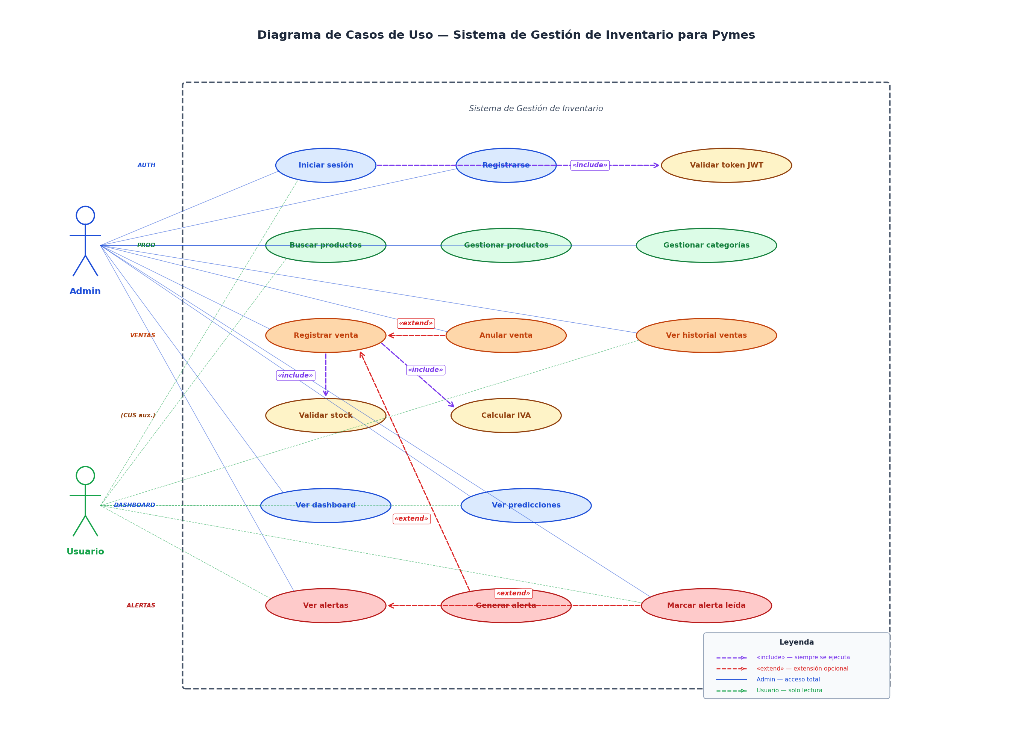
El diagrama muestra 13 casos de uso organizados en 5 módulos: Autenticación (azul), Productos (verde), Ventas (naranja), Dashboard (azul) y Alertas (rojo). Las líneas continuas del actor Admin representan acceso directo a todas las funcionalidades; las líneas punteadas del actor Usuario representan acceso limitado (solo lectura y operaciones básicas). Se incorporan las relaciones formales UML «include» (color púrpura, en flechas discontinuas) cuando un caso de uso siempre requiere de otro — por ejemplo, Iniciar sesión incluye siempre Validar token JWT, y Registrar venta incluye Validar stock y Calcular IVA. Las relaciones «extend» (color rojo) modelan extensiones opcionales: Anular venta extiende a Registrar venta, Marcar alerta leída extiende a Ver alertas, y Generar alerta extiende a Registrar venta (cuando una venta deja un producto bajo stock mínimo).

Especificaciones formales de los Casos de Uso
A continuación se presentan las fichas formales de los 6 casos de uso principales del sistema. Cada ficha contiene: identificador, actor, descripción, precondición, postcondición, flujo básico, flujos alternativos, excepciones, y las relaciones «include» y «extend» correspondientes.
CU-01 — Iniciar sesión
Actor | Admin / Usuario
Descripción | Permite a un usuario registrado autenticarse en el sistema y obtener un token JWT para acceder a las funcionalidades según su rol.
Precondición | El usuario debe estar previamente registrado en el sistema con email y contraseña válidos.
Postcondición | El usuario queda autenticado y recibe un token JWT válido por 24 horas, almacenado en localStorage del navegador.
Flujo básico | 1. El usuario accede a la pantalla de Login. 2. Ingresa email y contraseña. 3. Presiona el botón "Iniciar sesión". 4. El sistema valida las credenciales mediante BCrypt. 5. El sistema genera un token JWT firmado con HS512. 6. El sistema redirige al Dashboard.
Flujo alternativo | 4a. Si las credenciales son incorrectas, el sistema muestra el mensaje "Credenciales inválidas" y permanece en la pantalla de Login.
Excepciones | E1. Si el servicio de autenticación no responde, se muestra un mensaje de error de conexión.
«include» | CU-Validar token JWT (se ejecuta en cada petición posterior protegida).

CU-02 — Registrar venta
Actor | Admin
Descripción | Permite al administrador registrar una nueva venta con uno o más productos, calcular el IVA automáticamente y descontar el stock correspondiente de forma atómica.
Precondición | El administrador debe estar autenticado y debe existir al menos un producto activo con stock disponible.
Postcondición | Se crea un registro de venta con sus detalles, el stock de cada producto se descuenta y se generan alertas si el stock queda bajo el mínimo definido.
Flujo básico | 1. Admin accede a la pantalla de Ventas. 2. Presiona "Nueva venta". 3. Selecciona productos y cantidades. 4. Confirma la venta. 5. El sistema valida que cada producto tenga stock suficiente. 6. Calcula subtotal, IVA 19% y total. 7. Persiste la venta y sus detalles en una transacción atómica @Transactional. 8. Descuenta el stock de cada producto. 9. Muestra mensaje de éxito y actualiza el historial.
Flujo alternativo | 5a. Si algún producto no tiene stock suficiente, se cancela la transacción completa y se muestra el producto con el problema.
Excepciones | E1. Si falla la persistencia en cualquier paso, se revierte toda la transacción (rollback automático).
«include» | CU-Validar stock; CU-Calcular IVA.
«extend» | CU-Generar alerta (se ejecuta cuando un producto queda bajo stock mínimo tras la venta).

CU-03 — Gestionar productos
Actor | Admin
Descripción | Permite al administrador realizar el CRUD completo de productos (crear, leer, actualizar, eliminar) con validaciones de negocio.
Precondición | El administrador debe estar autenticado y debe existir al menos una categoría activa para asignar al producto.
Postcondición | El producto queda creado, modificado o marcado como inactivo (soft delete) según la acción realizada.
Flujo básico | 1. Admin accede a la pantalla de Productos. 2. Selecciona acción (Crear / Editar / Eliminar). 3. Si es Crear: ingresa código, nombre, precio, stock, stock mínimo y categoría. 4. El sistema valida que el código sea único. 5. Persiste el producto. 6. Refresca la lista.
Flujo alternativo | 4a. Si el código está duplicado, se muestra error y se permite corregir. 3a. Si es Editar: se carga el producto existente con sus datos actuales para modificación.
Excepciones | E1. Eliminar producto con ventas históricas hace soft delete (activo=false) para preservar integridad referencial.

CU-04 — Anular venta
Actor | Admin
Descripción | Permite al administrador anular una venta previamente registrada, restaurando el stock de los productos involucrados.
Precondición | La venta debe existir y no estar previamente anulada. El administrador debe estar autenticado.
Postcondición | La venta queda marcada como anulada (campo anulada=true) y el stock de los productos se restaura a sus valores previos.
Flujo básico | 1. Admin accede al historial de ventas. 2. Selecciona la venta a anular. 3. Confirma la anulación. 4. El sistema recorre los detalles de la venta. 5. Restaura el stock de cada producto. 6. Marca la venta como anulada. 7. Muestra confirmación.
Flujo alternativo | 3a. Si el admin cancela la confirmación, no se ejecuta ninguna acción.
Excepciones | E1. Una venta ya anulada no puede anularse nuevamente; el sistema rechaza la operación.
«extend» a | CU-Registrar venta (anular es una extensión opcional posterior al registro).

CU-05 — Generar alerta
Actor | Sistema (automático)
Descripción | Caso de uso disparado automáticamente por el sistema cuando un producto alcanza un nivel de stock que requiere reposición.
Precondición | Debe existir un producto cuyo stock haya descendido por debajo de su stock mínimo.
Postcondición | Se crea un registro de Alerta con el nivel correspondiente (CRITICO, ALTO o MEDIO) y queda visible para los usuarios.
Flujo básico | 1. Tras una venta, el sistema evalúa el stock resultante de cada producto. 2. Si stock = 0 → genera alerta nivel CRITICO. 3. Si stock <= stockMinimo → genera alerta nivel ALTO. 4. Si stock <= stockMinimo * 2 → genera alerta nivel MEDIO. 5. Persiste la alerta con tipo, nivel, mensaje y producto asociado.
Flujo alternativo | Si ya existe una alerta no leída para el mismo producto y nivel, no se duplica.
Excepciones | Ninguna específica; el cálculo es determinístico.
«extend» a | CU-Registrar venta.

CU-06 — Ver predicciones
Actor | Admin / Usuario
Descripción | Permite consultar las predicciones de demanda y días restantes de stock para cada producto activo, basadas en media móvil ponderada de las últimas 4 semanas de ventas.
Precondición | Deben existir al menos 4 semanas de datos históricos de ventas. El usuario debe estar autenticado.
Postcondición | El usuario visualiza la tabla con la demanda estimada y días restantes para cada producto.
Flujo básico | 1. Usuario accede a la pantalla de Predicciones. 2. El frontend solicita las predicciones al backend. 3. PrediccionService consulta el historial de ventas. 4. Calcula media móvil ponderada con pesos 40/30/20/10% para las últimas 4 semanas. 5. Devuelve la lista con demanda estimada y días restantes por producto. 6. El frontend renderiza la tabla.
Flujo alternativo | 3a. Si no existen 4 semanas de ventas, se calcula con los datos disponibles y se marca como "datos insuficientes".
Excepciones | E1. Si la consulta excede el timeout (180s), el frontend muestra el mensaje "calcule más tarde".

2. Vista Estática — Modelo Entidad-Relación
El modelo de datos consta de 6 entidades JPA relacionadas en PostgreSQL 16. Las relaciones son gestionadas mediante anotaciones @ManyToOne y @OneToMany con JPA/Hibernate, lo que permite mapear los objetos Java a tablas relacionales y manejar la integridad referencial automáticamente.

Diagrama Entidad-Relación
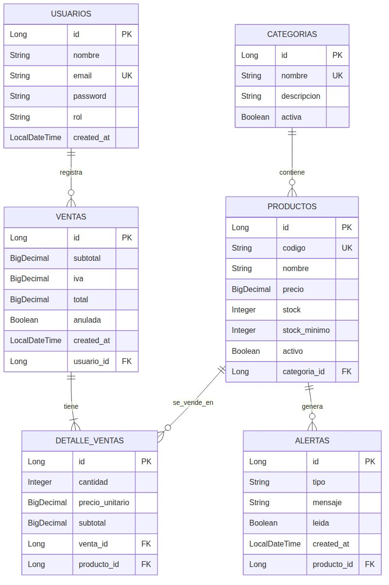
Relaciones: Usuario 1:N Venta (registra), Categoría 1:N Producto (contiene — modelada como composición a nivel de negocio), Venta 1:N DetalleVenta (tiene — composición fuerte: el detalle no existe sin la venta), Producto 1:N DetalleVenta (se vende en), Producto 1:N Alerta (genera). Todas las claves foráneas usan @JoinColumn y la estrategia de generación de IDs es IDENTITY. Las restricciones de unicidad (UK) se aplican sobre email (Usuario), nombre (Categoría) y código (Producto). La cardinalidad se expresa en notación crow-foot estándar.

3. Vista Estática — Diagrama de Clases
Refleja la arquitectura MVC en capas del backend Spring Boot: entidades JPA (Model), controllers REST (Presentation), servicios con lógica de negocio (Business) y la capa de seguridad JWT. Esta versión incorpora la corrección solicitada por el docente: los cuatro tipos de relación UML están marcados explícitamente.

Diagrama de Clases
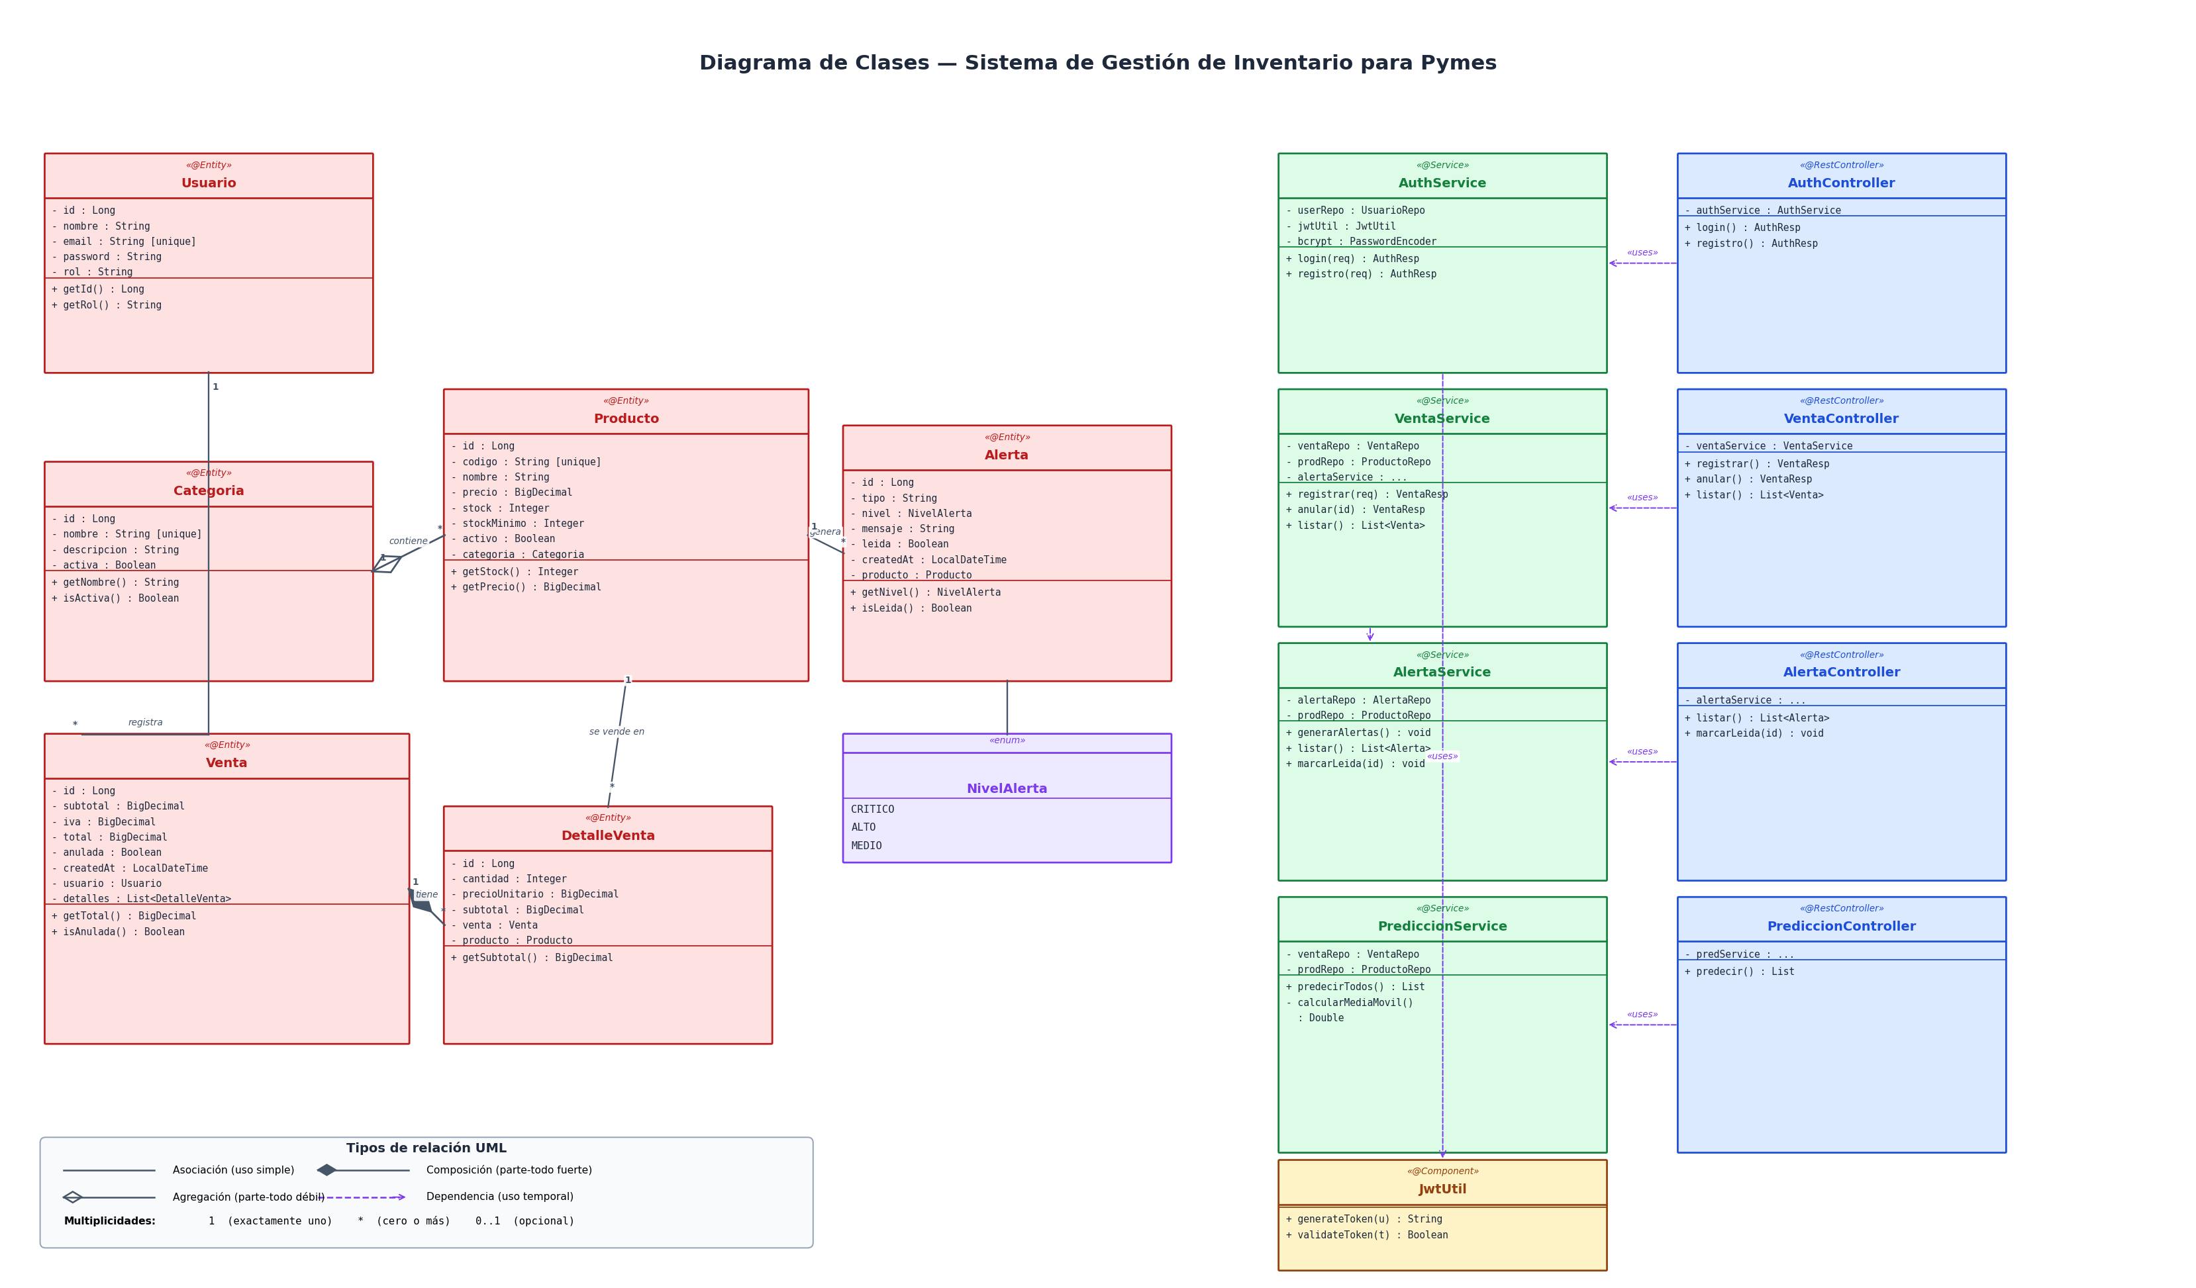
El diagrama muestra las 6 entidades JPA (con estereotipo «@Entity») y sus atributos, los 4 controllers REST principales («@RestController»), los 4 servicios asociados («@Service») y las clases utilitarias JwtUtil («@Component») y el enum NivelAlerta. Las relaciones están explícitamente diferenciadas según la notación UML: Asociación (línea simple) para vínculos uno-a-muchos sin propiedad fuerte — Usuario→Venta, Producto→DetalleVenta, Producto→Alerta; Composición (rombo relleno) para la relación parte-todo fuerte Venta◆DetalleVenta, donde el detalle no puede existir sin la venta padre; Agregación (rombo vacío) para Categoría◇Producto, una relación parte-todo débil donde el producto sí puede existir conceptualmente sin la categoría; Dependencia (flecha discontinua con estereotipo «uses») para las relaciones Controllers→Services y AuthService→JwtUtil. La herencia no se utiliza en el modelo actual al no existir jerarquías de clases reales en el código fuente.

Justificación de los tipos de relación elegidos
- Composición (Venta ◆ DetalleVenta): un DetalleVenta no tiene sentido sin su Venta padre — comparten ciclo de vida. Si se elimina la venta, sus detalles también deben eliminarse (cascade ALL). Esto es composición pura.
- Agregación (Categoría ◇ Producto): aunque a nivel JPA la relación es @ManyToOne, conceptualmente un Producto puede pertenecer a una u otra Categoría, o ser reasignado. La Categoría no es propietaria exclusiva del Producto; por eso se modela como agregación débil.
- Asociación (Usuario → Venta): el Usuario registra ventas pero la Venta existe independientemente del Usuario. Si se elimina el usuario, las ventas históricas permanecen (registro inmutable). Es una asociación simple sin propiedad parte-todo.
- Dependencia (Controllers → Services, AuthService → JwtUtil): relación temporal de uso. El Controller instancia y usa el Service pero no lo "contiene"; la inyección de dependencias de Spring resuelve la referencia en runtime. Se marca con flecha discontinua y estereotipo «uses».

4. Vista Dinámica — Diagrama de Secuencia
Muestra la interacción ordenada por tiempo entre los componentes del sistema para el flujo principal del sistema: Registrar Venta. Este flujo es el más crítico porque involucra validación de stock, cálculo de IVA, persistencia transaccional y posible generación de alertas automáticas.

Secuencia: Registrar Venta
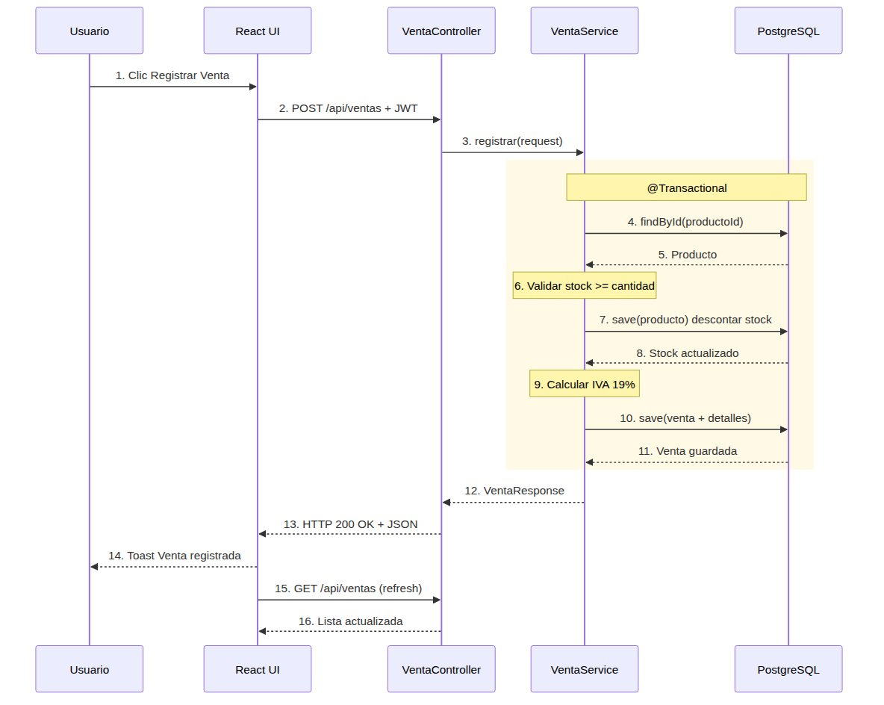
El flujo muestra 17 pasos desde el clic del usuario hasta la actualización de la UI. Los pasos 4 a 11 están envueltos en un bloque @Transactional: si falla cualquiera de ellos (por ejemplo stock insuficiente), se revierte toda la transacción de forma atómica, garantizando consistencia. La validación de stock (paso 6) y el cálculo de IVA 19% (paso 9) ocurren dentro del VentaService. Las líneas continuas representan llamadas síncronas, mientras que las líneas punteadas representan respuestas de retorno.

5. Vista de Despliegue
Representación de la arquitectura física del sistema desplegado en servicios Cloud PaaS (sin Docker ni IaaS), sobre planes gratuitos que permiten validar el sistema en ambiente productivo real sin costo.

Diagrama de Despliegue
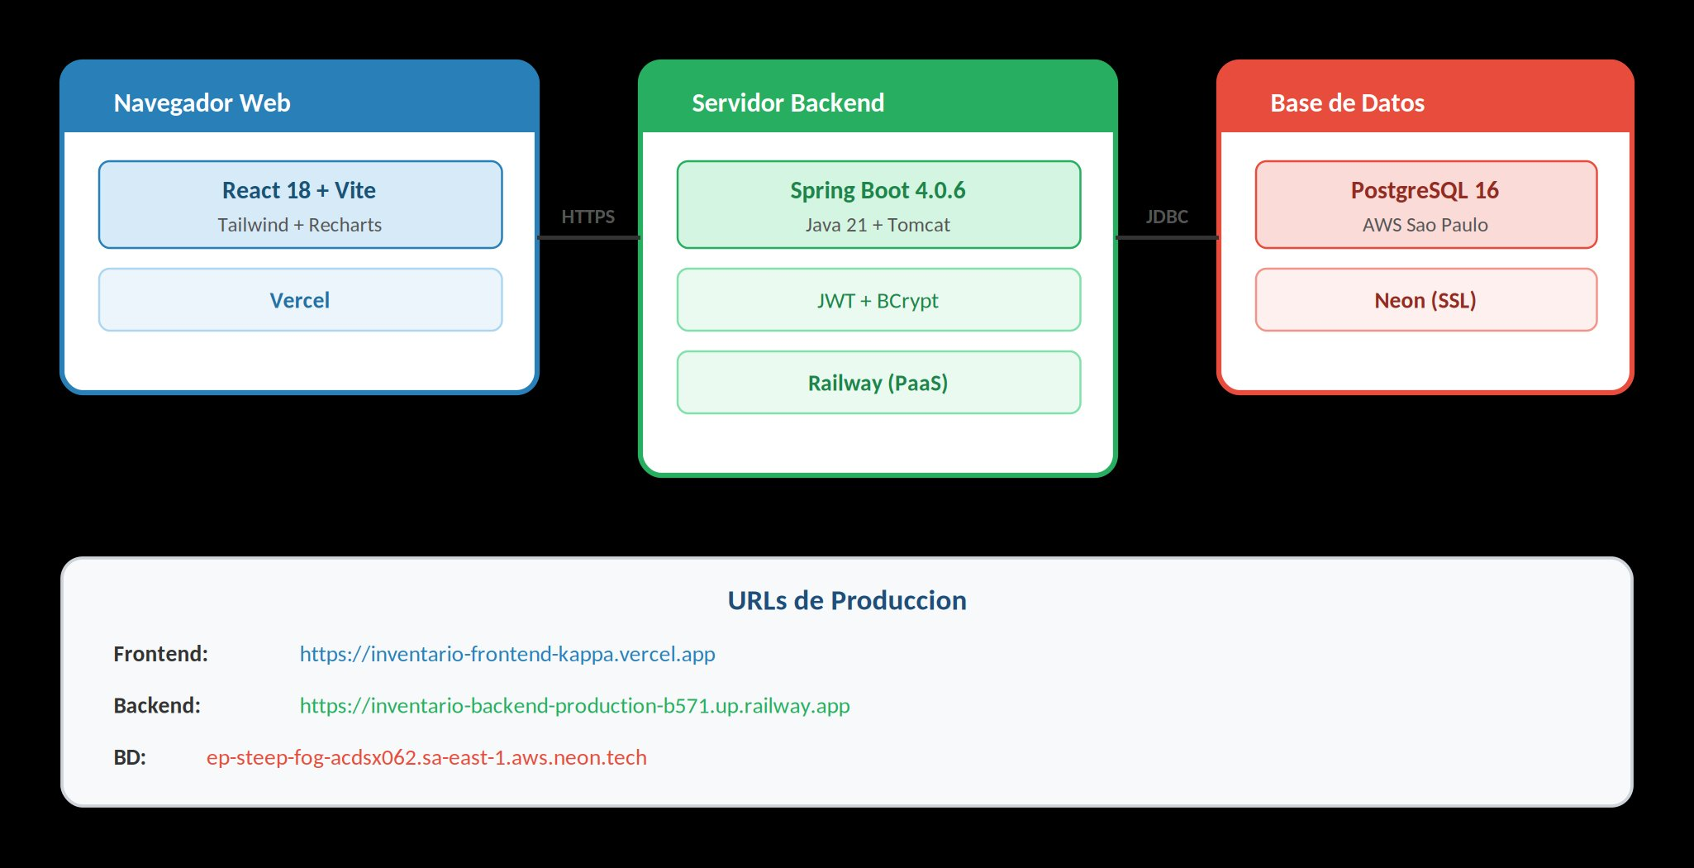
El frontend React se despliega en Vercel (CDN global con auto-deploy desde GitHub), el backend Spring Boot en Railway (PaaS con Java 21 y Tomcat embebido), y la base de datos PostgreSQL 16 en Neon (AWS São Paulo, la región más cercana a Chile). La comunicación frontend-backend es HTTPS con autenticación JWT HS512. La conexión backend-BD usa JDBC con SSL obligatorio (sslmode=require). Cada push a GitHub dispara auto-deploy automático en ambas plataformas.

6. Vista de Componentes (nuevo)
Esta sección incorpora el diagrama UML formal de componentes solicitado por el docente como mejora del feedback EP2. A diferencia del diagrama de despliegue (que muestra dónde corre cada pieza), el diagrama de componentes muestra cómo están organizadas las piezas internas del sistema y cómo se comunican entre sí mediante interfaces. Se presenta una vista integrada con dos niveles: arquitectónico externo y estructural interno del backend.

Diagrama de Componentes
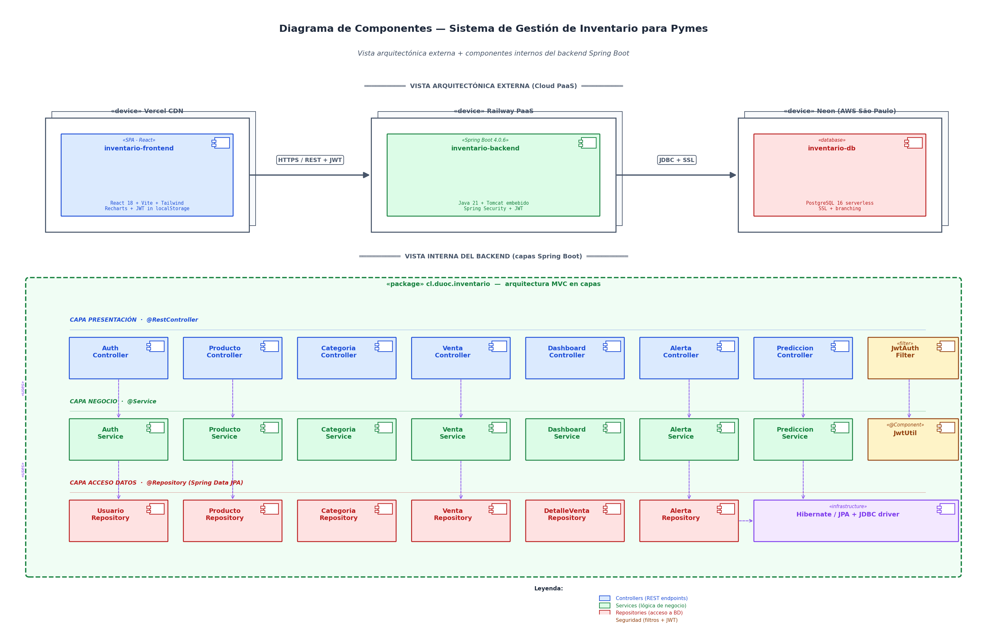
El diagrama integra dos vistas en un solo plano. La parte superior corresponde a la vista arquitectónica externa: tres nodos «device» que representan los servicios Cloud PaaS (Vercel para el frontend, Railway para el backend, Neon para la base de datos) y sus componentes principales junto con los protocolos de comunicación entre ellos (HTTPS + JWT y JDBC + SSL). La parte inferior muestra la vista interna del backend Spring Boot, organizada según el patrón MVC en capas: la capa de presentación con los 7 @RestController + un JwtAuthFilter, la capa de negocio con los 7 @Service + el utilitario JwtUtil, y la capa de acceso a datos con los 6 @Repository (Spring Data JPA) + el conector Hibernate/JDBC. Las flechas discontinuas verticales («uses») representan las dependencias entre capas resueltas por inyección de Spring en runtime, lo que permite mantener un bajo acoplamiento entre componentes y facilita las pruebas unitarias con Mockito.

Justificación arquitectónica
- Capa de presentación (@RestController): expone los endpoints REST con anotaciones @GetMapping, @PostMapping, etc. No contiene lógica de negocio: solo recibe peticiones HTTP, las valida y delega al Service correspondiente.
- Capa de negocio (@Service): encapsula la lógica de dominio. Cada servicio es independiente y testeable de forma aislada (los Tests con Mockito reemplazan los repositorios por mocks).
- Capa de acceso a datos (@Repository / Spring Data JPA): cada repositorio extiende JpaRepository<T,ID> y obtiene CRUD básico sin necesidad de implementación manual; los métodos derivados de Spring Data ahorran código repetitivo.
- Componente transversal de seguridad: JwtAuthFilter intercepta todas las peticiones HTTP, valida el token JWT contra JwtUtil, y solo deja pasar al Controller si el token es válido y el rol corresponde.

7. Resumen de Correcciones aplicadas a esta versión 2.0
Esta sección consolida las correcciones implementadas en respuesta al feedback del docente sobre la versión 1.0 del documento UML entregada en EP2.
# | Observación del docente (EP2) | Corrección aplicada (EP3)
1 | El Diagrama de Casos de Uso no presentaba relaciones formales «include» y «extend» entre los casos de uso. | Se rediseñó el diagrama con 3 relaciones «include» (Iniciar sesión→Validar token JWT; Registrar venta→Validar stock; Registrar venta→Calcular IVA) y 3 relaciones «extend» (Anular venta→Registrar venta; Marcar alerta leída→Ver alertas; Generar alerta→Registrar venta). Se incluyó leyenda visual con código de color.
2 | Faltaban las especificaciones formales de cada caso de uso (flujo básico, alternativo, precondiciones, postcondiciones). | Se elaboraron 6 fichas formales (CU-01 a CU-06) con todos los apartados: actor, descripción, precondición, postcondición, flujo básico paso a paso, flujos alternativos, excepciones y relaciones include/extend.
3 | El Diagrama de Clases no distinguía entre Asociación, Composición, Agregación y Herencia. | Se marcaron los 4 tipos UML explícitamente con su simbología correcta y se justificó cada elección en la sección 3. Se documenta que no hay Herencia al no existir subclases reales en el código.
4 | Faltaba el Diagrama de Componentes. | Se agregó la sección 6 con un diagrama integrado de dos vistas (externa Cloud + interna Spring Boot por capas), incluyendo justificación arquitectónica.

